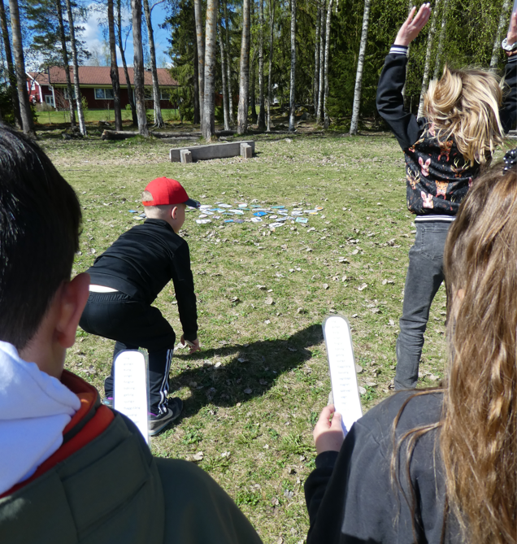

**Träna ng-ljud med spring**

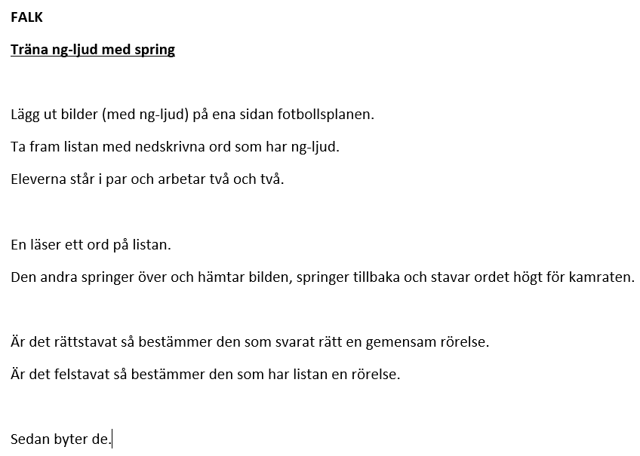

**Träna alfabetisk ordning**

**Träna alfabetisk ordning**